РАЗДЕЛ «ЮБИЛЕИ»

УДК 929:001

Глобальные проблемы устойчивого развития: к 155-летию со дня рождения В.И. Вернадского

В.А. Грачев, д.т.н., проф., чл.-корр. РАН, Российская экологическая академия, Неправительственный экологический фонд им. В.И. Вернадского

На основе анализа творческого наследия В.И. Вернадского в сфере глобальных процессов, показано, что его теория о трех составляющих экономического развития (труд, капитал и творчество) являются основополагающей в современном развитии человечества. Из анализа связей глобальных проблем устойчивого развития в экономике, экологии и социальной сфере сделан вывод, что мир может погубить не глобальное потепление, а глобальное мошенничество спекулятивного капитала, стремление экономических элит к наживе на проблеме глобальных процессов в климате. Показано, что научные труды В.И. Вернадского тесно связаны с Целями устойчивого развития ООН. Отмечается, что творческое наследие В.И. Вернадского указывает правильный путь решения глобальных проблем устойчивого развития: творческая мысль, дополняющая глобальные природные балансы, основанные на гомеостазе; ноосферные балансы, основанные на Всемирном разуме.
Ключевые слова: творческое наследие В.И. Вернадского, устойчивое развитие, роль НТП в развитии, глобальные процессы.

Великий русский ученый В.И. Вернадский в своих трудах коснулся практически всех проблем, стоящих перед человечеством, включая глобальные проблемы устойчивого развития. Благодаря усилиям Фонда им. В.И. Вернадского в последние годы внесен существенный вклад в изучение творческого наследия ученого [1-4].
Анализ творческого наследия В.И. Вернадского, касающегося коренных вопросов устойчивого развития, нужно начать с его статьи 1944 г. [5]. Он пишет: «В геологической истории биосферы перед человеком открывается огромное будущее, если он поймет это и не будет употреблять свой разум и свой труд на самоистребление». К сожалению, сейчас мы наблюдаем, что разум и труд направлены на создание системы самоуничтожения в глобальном противостоянии. И в этом виновата не биологическая сущность человечества. В.И. Вернадский писал: «Всё человечество вместе взятое, представляет ничтожную массу вещества планеты. Мощь его связана не с его материей, но с его мозгом, с его разумом и направленным этим разумом его трудом». Силу разума мы направили на создание оружия массового уничтожения. В то же время осознание факта всеобщего самоуничтожения ведет и к тому, что это же оружие станет сдерживающим фактором. Сумеет ли человечество правильно оценить и использовать это оружие – об этом В.И. Вернадский писал: «Ученые не должны закрывать глаза на возможные последствия их научной работы и научного прогресса. Они должны себя чувствовать ответственными за последствия их открытий. Они должны связывать свою работу с лучшей организацией всего человечества» [6]. «Мысль и внимание должны быть направлены на эти вопросы. А нет ничего в мире сильнее свободной научной мысли! При сложных условиях исторически сложившейся действительности, мысль в этом направлении работает слабо, и лишь за последние годы, мне кажется, вопросы эти для нас начинают становиться вопросами дня» [7]. Актуальность этого сохраняется и сейчас [2, 4, 8].
В.И. Вернадский, осознавая это, в 1944 г. писал [5]: «Человечество, взятое в целом, становится мощной геологической силой. И перед ним, перед его мыслью и трудом, становится вопрос о перестройке биосферы в интересах свободно мыслящего человечества как единого целого. Это новое состояние биосферы, к которому мы, не замечая этого, приближаемся, и есть «ноосфера».
Развивать эти мысли В.И. Вернадский начал с 1922 г. [9] и после его выступлений во Франции с лекциями [10] Леруа и Тейяр де Шарден ввели в оборот термин «ноосфера». Именно В.И. Вернадский развивал понятие «ноосфера [11, 12], и подытожил в 1944 г. незадолго до кончины [5]. «Ноосфера – последнее из многих состояний эволюции биосферы в геологической истории – состояние наших дней. Ход этого процесса только начинает нам выясняться из изучения ее геологического прошлого в некоторых своих аспектах» [13].
В дальнейшем это позволило развить теорию ноосферогенеза [14]. Ноосферное развитие (данный термин более понятен) связывает развитие с разумом, т.е. с ноосферным мышлением и мировоззрением. Важной особенностью ноосферной идеи В.И. Вернадского является выяснение роли разума не только в жизни общества, но и через него в эволюции биосферы (особенно геологической эволюции).
Центральным вопросом ноосферной проблематики является соотношение разума и человеческой деятельности. Причем, скорее всего, такие идеи широко начали распространяться с эпохи Просвещения (хотя можно встретить точку зрения, что даже с античности), а не с 1927 г., когда Э. Леруа употребил термин «ноосфера». Именно роль и место разумного начала в социальной деятельности определяет становление ноосферной идеи. Дело, конечно, не в термине «ноосфера», который в значительной степени благодаря научному авторитету В.И. Вернадского, получил достаточно широкое распространение в ССР, а затем и в России и ряде постсоветских стран. Однако вряд ли стоит считать, что ноосферные идеи развивают только в России, а в Европе и иных странах эти идеи не прижились, оказались в забвении после трудов французских авторов Э. Леруа и П. Тейяра де Шардена. Такой термин мало кто употребляет за рубежом, хотя в ряде стран и, как ни странно, – в США существуют научные организации и труды в этой области [14].
Важно подчеркнуть, что творческое наследие В.И. Вернадского охватывает не только вклад в мировоззрение, но и вклад в конкретные науки (рис. 1).
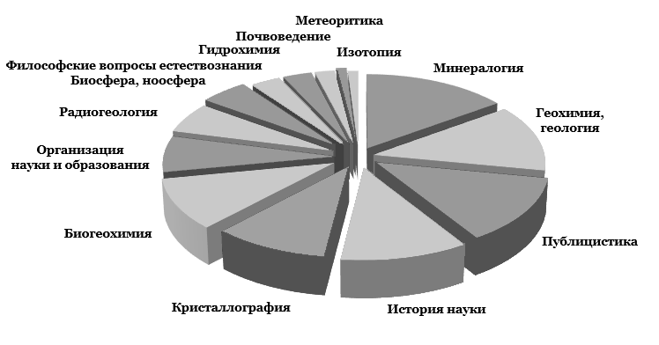
Рис. 1. Соотношение трудов В.И. Вернадского в различных областях знания, %

Важнейший тезис творческого наследия В.И. Вернадского заключен в словах «можно смотреть в наше будущее уверенно. Оно в наших руках». Именно поэтому для нас важно понятие «ноосферы», выводящее нас на «ноосферное мировоззрение» и позволившее более 5 лет назад автору данной статьи ввести понятие «ноосферного баланса» [15]. Баланс – это система показателей, которые характеризуют соотношение или равновесие в каком-либо постоянно изменяющемся явлении. К осознанию необходимости балансов пришел и Римский клуб [8]. Римский клуб видит синергию – поиск мудрости, через примирение противоположностей и баланс. Не претендуя на полноту списка, в Докладе Римского клуба выделяется несколько областей, в которых необходимо достичь баланса между: человеком и природой; кратковременной и долговременной перспективой; скоростью и стабильностью; индивидуальным и коллективным; женщинами и мужчинами; равенством и справедливым; государством и религией. Это частные балансы. Все они имеют право на существование, но объединяются в балансы экономики, экологии и социальной сферы. Каждый из них можно отнести к той или иной сфере устойчивого развития.
Экономика устойчивого развития. Балансы в экономике от балансов домашнего хозяйства до глобального баланса экономического мира являются основой жизни каждого человека и каждого государства. Нарушение балансов вызывает конфликты и войны.
Великий русский экономист В.В. Леонтьев стал лауреатом Нобелевской премии за метод межотраслевых балансов. Он «внедрил» в капитализм планирование, и капитализм победил. Япония использовала его методы и результат налицо, а Дэн Сяопин пошел дальше и внедрил этот «плановый капитализм» в социалистический строй КНР. В.В. Леонтьев часто задавался вопросом, какое общество и какую экономику хотят построить на руинах коммунизма в России [16]. В своем последнем интервью «Комсомольской правде» он ставит точки над «i»: «Нельзя было столь бездумно раздавать остатки, пусть отсталой, но всё ещё мощной советской экономики». «Нужно ли вмешательство государства в экономику? Да, в той мере, в какой это поощряет цивилизованное предпринимательство». Таким образом, в выступлениях В.В. Леонтьева в 90-е были обозначены контуры новой социально-экономической политики для России.
Объединяя эти идеи с понятиями и мыслями В.И. Вернадского, можно констатировать, что В.В. Леонтьев создал «ноосферный экономический баланс». После последнего посещения России он сказал: «Я больше туда не поеду, они ничего не слушают». Россия пошла по пути капитализма в его наихудшем проявлении.
Последний Доклад Римского клуба показывает, что его руководители и ведущие эксперты пришли к однозначному выводу о неизбежности коренной смены парадигмы развития нашей цивилизации. Жесткая критика капитализма, неприятие финансовых спекуляций, призыв к альтернативной экономике, «новому Просвещению», духовно-нравственному мировоззрению, единой планетарной гармоничной цивилизации – такова ныне повестка будущего развития, предлагаемая Римским клубом [8]. Римский клуб полагает, что в 80-х гг. прошлого века произошло вырождение капитализма, а основным источником прибыли были финансовые спекуляции. Это – одна из причин мирового финансового кризиса 2008-2009 гг., но банкиры не только сохранили свои позиции, но и вышли победителями: «они сделали себя «слишком большими, чтобы проиграть» или чтобы отправиться в тюрьму» [8].
Еще в начале прошлого века В.И. Вернадский в небольшом меморандуме на семи листах пишет: «Творческая составляющая прибавочной стоимости принадлежит изобретателям и ученым. Их в большей степени грабят, чем рабочих. Именно их достижениями, их открытиями и изобретениями пользуются предприниматели» [17].
Важно отметить, что выступая на саммите АТЭС в 2010 г., Президент России В.В. Путин сказал: «Наш соотечественник Владимир Вернадский в начале двадцатого века создал учение об объединяющем человечество пространстве – ноосфере. В нем сочетаются интересы стран и народов, природы, общества, научное знание и государственная политика. Именно, на фундаменте этого учения фактически строится сегодня концепция устойчивого развития».
Следует подчеркнуть, что КНР применила идеи В.И. Вернадского на практике, и всему миру продемонстрировала, что экономический рост и НТП тесно связаны и именно НТП – главная движущая сила экономического роста. Для наглядности можно сравнить показатели экономического развития [22] трех ведущих держав мира, которые приведены в табл. 1.
Таблица 1
Сравнение основных показателей экономического роста России, Китая и США
Показатель | Россия |  | Китай |  | США
 | 1990  (РСФСР) | 2015 | 1990 | 2015 | 1990 | 2015
ВВП, млрд долл., текущие цены | 1102 | 1326 | 390 | 11182 | 5980 | 18037
ВВП с учетом паритета покупательной способности,  млрд долл. | 1594 | 3725 | 1091 | 19696 | 5980 | 18037
% от мирового | 4,9 | 3,3 | 4,1 | 17,3 | 22,3 | 15,8
Добыча нефти, млн т | 516 | 541 | 138 | 215 | 417 | 567
Добыча угля, млн т | 395 | 373,3 | 10547 | 3747 | 934 | 812,8
Добыча природного газа, млрд куб. м | 590 | 573,3 | 15,8 | 138 | 504,3 | 767,3
Производство электроэнергии, млрд кВт.ч | 1082 | 1063 | 621 | 5811 | 3185 | 4303

Валовой внутренний продукт (ВВП) КНР вырос за 25 лет в 28,7 раза, тогда как в России всего в 1,2 раза и в США в 3,02 раза. Темпы роста экономики КНР впечатляют и не могут быть объяснены только высокой и все время возрастающей численностью населения. ВВП на душу населения вырос в 23,4 раза. Сравнивая рост расходов на науку можно сделать вывод о существенной роли НТП в успехах КНР (рис. 2).
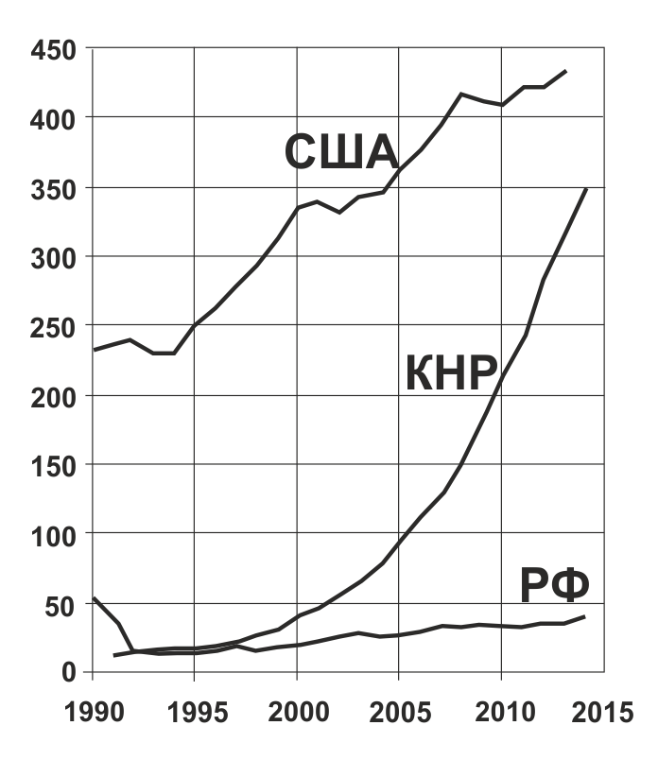
Рис. 2. Динамика роста расходов на науку, млрд долл.

На рис. 3 приведено сравнение соединения факторов производства по либеральной теории свободного развития рынка и по тому, как должно быть, то есть как учил В.И. Вернадский и как сделали в КНР.
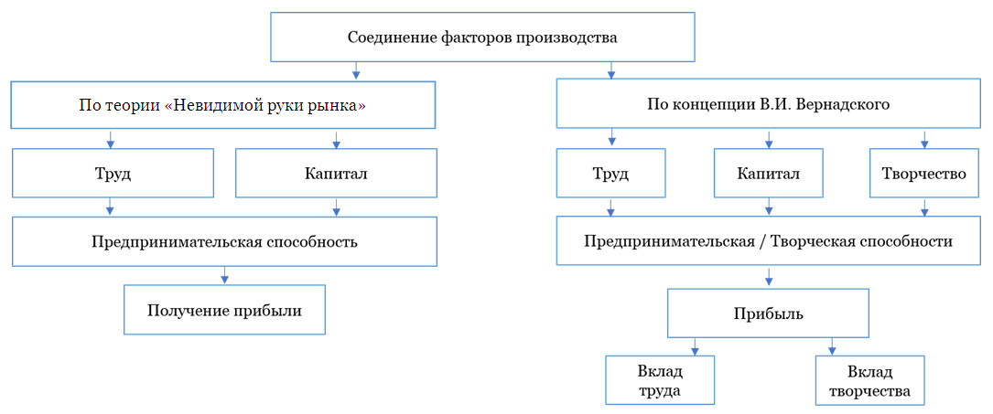
Рис. 3. Сравнение экономических составляющих устойчивого развития

Доля расходов на НИОКР в ВВП Китая с середины 90-х гг. выросла почти в 4 раза. Одолев 2% рубеж, КНР, впрочем, отстаёт по этому показателю от группы мировых лидеров (Республика Корея, Германия, Австрия, скандинавские страны, Япония, Тайвань, Израиль, США), где он достигает 3-4%.
Научная мысль является основой для решения проблем, стоящих перед человечеством. И об этом много писал В.И. Вернадский. Римский клуб осторожно относится к обещаниям техноутопистов, которые полагают, что все решает НТП. Есть реальная опасность неконтролируемого развития и неэтичного использования технологий и пока не ясно, как этого избежать. Кроме того, обещания техноутопистов демотивируют людей: если технологии решат все проблемы, нет нужды в поиске сложных, комплексных решений, требующих изменения образа жизни» [9]. Не техноутопизм, а ноосферные балансы, должны решить проблему. И Римский клуб приходит к этому выводу через поиск мудрости: НООС – разум, ноосферный подход и есть мудрость.
Экология устойчивого развития. Глобальные экологические проблемы хорошо известны и связаны с глобальными процессами, происходящими как в космосе, так и в земных сферах. Их можно объединить в три группы: 1) глобальное изменение климата; 2) глобальное истощение природных ресурсов всех видов; 3) глобальное загрязнение планеты. Все они связаны с нарушениями в балансах, к которым прежде всего относятся балансы энергии, воды и ресурсов. Выход из сложившейся ситуации один – ноосферные балансы [15], т.е. балансы, основанные на разумном потреблении и ускоренном воспроизводстве в глобальном природном балансе Вселенной, т.е. балансе Земли с потоком энергии из космоса.
Решение глобальных экологических проблем заложено в глобальном природном балансе, объединяющем процессы гомеостаза в Природе и силу Всемирного Разума. Именно из учения В.И. Вернадского мы знаем, что научная мысль является основой решения глобальных проблем.
При этом любая из глобальных экологических проблем имеет решение (так шесть веков назад одной из глобальных проблем в Лондоне был навоз: «Если дальше развивать гужевой транспорт, то Лондон покроется шестиметровым слоем навоза», но не случилось – изобрели автомобили). И оно заложено в расчете на новую научную мысль, т.е. на творческий подход к проблеме. Рассмотрим три главные проблемы: вода, энергия, ресурсы.
Проблема воды не в том, что ее не хватает, проблема в том, что она «не там, где надо» и «не такая, как надо», т.е. соленая. Решение находится в сфере НТП. Уже проведены опыты по опреснению путем фильтрации через графен, т.е. научный прогресс в совокупности с природоподобными технологиями позволят решить экологические проблемы.
Проблема энергии. В.И. Вернадский в 1940 г. организовал в Академии наук Комиссию и создал правительственную программу по исследованию урана, что послужило началом атомной программы СССР. Сейчас Россия имеет самую эффективную двухкомпонентную систему ядерной энергетики, опирающуюся на ядерные реакторы поколения +3 и ядерные реакторы на быстрых нейтронах. Это реальный путь к замкнутому топливному циклу.
Проблема исчерпаемости ресурсов тоже решаема и тоже на пути замкнутого цикла – замкнутого цикла оборота веществ и материалов. Именно русские ученые, такие как М.В. Ломоносов и В.И. Вернадский своей научной мыслью проложили путь к неисчерпаемости возможностей существования нашей цивилизации.
Глобальные экологические проблемы, связанные с загрязнением планеты и антропогенным влиянием на ее существование, также найдут свое решение в результате достижений научной мысли. Загрязнение этот тот же «конский навоз» Лондона шесть веков спустя.
Особого внимания заслуживает проблема глобального потепления климата. И в первую очередь потому, что такой проблемы нет. Есть проблема глобальных процессов в климате. Они цикличны и очевидно, что существуют. Были ледниковые периоды, были периоды потепления и, видимо, всё это ещё будет. В настоящее время широко обсуждается проблема антропогенного потепления климата. Более того, значительная часть общества ее признала и активно включилась в «борьбу».
Мне представляется, что антропогенное влияние на климат природа компенсирует естественным гомеостазом. Основой гомеостаза в глобальных климатических изменениях являются процессы, происходящие в биосфере. Конечно, изымая углерод из недр, куда природа «прятала» его много лет, человечество значительно сократило срок его оборота, но эти процессы компенсируются тем, что главный парниковый газ H₂O своей скоростью круговорота в природе участвует в глобальной компенсации и увеличение антропогенного CO₂ приводит к ускорению роста биомассы, что можно оценить, как положительное явление. В.И. Вернадский в своей работе [18] отметил роль биосферы в климатических явлениях. Он отмечал, что химическая метеорология и климатология еще недостаточно развиты для составления прогнозов погоды. Прошло более полувека, но его высказывания актуальны и сейчас. Влияние остальных парниковых газов ещё менее значительно. Короткоживущий метан практически не оказывает влияния на климат, а антропогенный метан, как показали исследования изотопного состава различных источников [19] вообще не оказывает влияния на климат. Почему же столь велико давление со стороны тех, кто признает антропогенное происхождение потепления климата.
Президент США Дональд Трамп высказывался следующим образом: «Антропогенное потепление – это мистификация, придуманная элитой для того, чтобы делать на ней деньги». Эта цитата сразу даёт ответ на многие вопросы, которые возникли у специалистов за последние 15-20 лет. И если даже американский президент называет свистопляску вокруг «потепления» мистификацией, то возникает ощущение, что авторы этой мистификации находятся на более высоких позициях мировой элиты, чем сам Дональд Трамп. Так научная проблема решается не по научному сценарию.
Приведем высказывания некоторых авторитетных ученых.
Так, академик О.Н. Флоренский возглавлял Совет РАН по проблемам развития энергетики России. Он писал: «Уже много лет ведущаяся во всех видах печати пропаганда того, что человек влияет на климат, – это сознательный обман. Поясню почему. Мы уже 15 лет публикуем работы, которые показывают, что в лучистом теплообмене «космос – Земля» 60% всех видов излучения, от ультрафиолетового до инфракрасного, определяют пары воды, а углекислый газ – только 4%! А пары воды напрямую зависят от температуры океана. Поэтому климат связан с парами воды, а не с углекислым газом».
В Британском королевском географическом обществе состоялась лекция известного российского географа, чл.-корр. РАН, проф. А.П. Капицы «Глобальные проблемы окружающей среды от Петра Великого до наших дней», в которой он упомянул, что в пору Петра в Европе было гораздо холоднее, чем в наши дни, и что именно к той поре восходят многие сегодняшние проблемы окружающей среды. В своей лекции он утверждал, что модные теории глобального потепления и озоновых дыр не более чем псевдонаучные мифы [20].
Данное утверждение идет вразрез с межправительственной Мадридской конференцией 1995 г., на которой ООН провозгласила глобальное потепление научным фактом. Целый ряд документов, представленных в ООН противниками гипотезы глобального потепления, бесследно исчез. На конференции эти документы не фигурировали. Подход был заведомо однобокий, изложение – односторонним.
В прессе много статей, опровергающих сам факт глобального потепления [24-27]. Дин Барнет [23] в The Guardian пишет о том, что «многие люди просто отказываются принимать факты, которые их окружают». Шон Мартин и Дженифер Марохаси [24] в своих публикациях приводит доказательную базу в пользу того, что глобальное потепление является естественным процессом [25]. Доктор Фред Сингер [26], первый директор Метеоспутниковой службы США утверждает, что компьютерные модели питаются сомнительными данными и используют допущения, которые определяют те ответы на вопросы о природе и трендах глобального потепления, которые ученые ожидали получить.
Против политизации проблемы потепления 31 000 ученых подписали письмо, в котором ученые протестуют против примитивных концепций антропогенного потепления, углеродных налогов и ограничений на экономический рост. Они считают, что глобальные соглашения по климату деструктивны для жизни растительности и животных на планете [27]. К петиции ученых прилагалось также письмо Президента Национальной Академии наук США Фредерика Зейтца, в котором он предупреждает о недобросовестности науки, выступающей против двуокиси углерода, которая не только не опасна, но является молекулой жизни.
О роли биосферы в климате задолго до всех дискуссий говорил В.И. Вернадский [18]. В значительной степени это связано с глобальными процессами, создающими состояния устойчивого развития.
Состояния устойчивого развития. Рассмотрев экономические и экологические проблемы в свете творческого наследия В.И. Вернадского, мы неизбежно приходим к рассмотрению социальной составляющей устойчивого развития. Соотношения экологии и экономики создают приемлемые или неприемлемые состояния, экологии и социальной сферы – допустимые или недопустимые, а соотношения экономики и социальной сферы – справедливые или несправедливые состояния. Несправедливые состояния нарушают социальный баланс в обществе и являются основой конфликтов, революций и войн. Приемлемое, допустимое и справедливое состояния достигаются соблюдением балансов.
Экономические дисбалансы создаются спекулятивным капиталом. Новая формула капитализма: «деньги – воздух – деньги», вместо «деньги – товар – деньги» стала мечтой бизнесменов непроизводственного сектора. Римский клуб в своем последнем Докладе [9] подверг современный капитализм жесткой критике, но спекулятивный капитал не сдается. Криптовалюта – его последнее «достижение».
К сожалению, получение прибыли, по сути, мошенническими методами, охватило весь мир и становится опасным. В значительной степени это относится и к экономической стороне Киотского протокола и Парижского соглашения. Криптовалюта и климатические деньги той же природы, что и финансовые пирамиды типа пирамиды Мавроди (а первую пирамиду создал итальянец Чарльз Понци еще в 1919 г.).
Если рассмотреть проблему глобального климата в сравнении с мошенничеством в финансовой сфере, можно констатировать, что мир погубит не глобальное потепление, а глобальное мошенничество спекулятивного характера.
Прогрессивные силы человечества это понимают и ставят «Цели в области устойчивого развития» [28]. Все 17 Целей связаны с творческим наследием В.И. Вернадского. По каждой из целей можно привести цитаты из работ ученого. Так, по Цели 1 «Ликвидация нищеты и Цели 2 «Ликвидация голода» в работах [29, 30] Владимир Иванович писал о путях достижения богатства страны, которое бы ликвидировало голод и нищету: «Чем тяжелее и хуже экономическое положение страны, чем оно экономически грознее, тем решительнее надо становиться на путь направления больших материальных средств на создание народного богатства, неизбежной предпосылкой которого является сейчас научной знание» [29]. Голод – не природное, а социальное явление, требующее реформ. «Если неурожай есть стихийное бедствие, которое еще не поддается окончательно силе науки и техники, то голод, как его следствие, есть явление общественное, которое может, которое должно быть заранее предвидено и не допущено» [30].
Вернадский В.И. видел выход из многих наших бед именно в образовании и усилении роли научного знания. Он считал, что необходима организация образования на протяжении всей жизни человека: «Высшее образование нашего времени сейчас находится в подвижном состоянии, в эпохе быстрого роста» [31].
Решение экологических проблем – одна из центральных идей В.И. Вернадского. Так, по проблеме воды он написал книгу «История природных вод» [32], где раскрыл вопросы управления водами и их сохранения. Он пишет: «Вода стоит особняком в истории нашей планеты. Нет природного тела, которое могло бы сравниться с ней по влиянию на ход основных, самых грандиозных, геологических процессов. Нет земного вещества – минерала, горной породы, живого тела, которое бы ее не заключало» (Цели 6 и 14).
О роли науки, научной мысли наследие В.И. Вернадского актуально и сейчас, им ставится задача направить усилия на овладение источниками энергии и воды, ветра, солнечной радиации. «Надо ли ждать сотен тысяч лет, необходимых для создания нефти, или человек может перехватить этот процесс и получить нужные ему тела, ныне получаемые из нефти, из исходных ее тел – из сапропеля, в частности, из сапропелитов – сейчас же?» [33].
Вернадский В.И. создал «Комиссию по изучению естественных производительных сил» [34], которую в канун 90-летия уничтожили, т.к. она не вписывается в систему мошенничества со спекулятивным капиталом. В.И. Вернадский писал: «Институты должны быть организованы по проблемам, а не по наукам. В идеале, чем уже и глубже проблема, тем мощность достижений больше» [34].
Как уже отмечалось, роль творчества Владимир Иванович ставил как главную составляющую развития. Он видел в этом решение Цели 9 «Индустриализации» [35]. «Кто производит творческую работу в промышленности? Чей труд должен главным образом оплачиваться? Мне кажется, как правило, это не рабочий и не капиталист. Это организатор и изобретатель» [34].
По Цели 10 [36] и по Цели 11 [37] он также высказывал ценные и актуальные идеи.
По климату, который, как сейчас говорят, «в тренде» (Цель 13) он писал [18]: «Химическая метеорология и климатология находятся еще, можно сказать, в первой стадии своего развития и, мне кажется, это одна из причин их недостаточного использования для прогноза погоды».
По биосфере (Цель 15) труды В.И. Вернадского получили всемирное признание [38, 39]. Главная идея концепции: биосфера есть центральная геологическая оболочка планеты, управляемая биотой. По Целям «Мир, правосудие и эффективные институты» и Цели 17 «Партнерство в интересах устойчивого развития» его идеи ноосферы и научной мысли как планетарного явления [40] актуальны и сегодня, и будут актуальны для будущих поколений.

Заключение
Коренное переустройство нашей страны должно опираться на научную мысль – дерзающую, глубокую и свободную, ищущую новых путей. Это – одно из самых основных условий успеха.
Творческое наследие В.И. Вернадского ясно показывает, что основой решения глобальных проблем современной цивилизации является научная мысль. Решение глобальных проблем связано с ноосферными балансами, объединяющими глобальные природные балансы и Всемирный разум – основу ноосферы.
Научные труды ученого тесно связаны с Целями устойчивого развития, провозглашенными ООН в Резолюции от 25.09.2015 «Преобразование нашего мира. Повестка дня в области устойчивого развития до 2030» и являются научно-методической основой реализации всех 17 Целей устойчивого развития. Высказанные В.И. Вернадским идеи актуальны и на сегодняшний день.
Научное наследие В.И. Вернадского указывает разумное направление устойчивого развития – ноосферогенез. Всемирный и коллективный разум как основа ноосферного мировоззрения позволяет решить все проблемы устойчивого развития.

Литература
1. Вернадский В.И. Биосфера и ноосфера: сборник цитат. – М.: Фонд им. В.И. Вернадского, 2008. – 324 с.
2. Галимов Э.М. В.И. Вернадский и современность. Доклад на торжественном заседании, посвященном 150-летию со дня рождения В.И. Вернадского в Президиуме РАН / Ноосфера, 2013.
3. Аксенов Г.П. Вернадский. – 2-е изд., испр. и доп. – М.: Мол. гвардия, 2010. – 565 с.
4. Грачев В.А. Ноосферное мировоззрение и устойчивое развитие / Сб. «Вклад В.И. Вернадского в развитие мировой цивилизации». – М., 2013.
5. Вернадский В.И. Несколько слов о ноосфере // Успехи современной биологии, 1944. №18. – С. 113-120.
6. Вернадский В.И. Мы подходим к великому повороту в жизни человечества / Вступление к книге «Очерки и речи». – Петроград, 1922. Вып. 1, 2.
7. Вернадский В.И. Мы подходим к великому повороту в жизни человечества / О науке. Т. 1. Научное знание. Научное творчество. Научная мысль. – Дубна: Феникс, 1997. – 576 с.
8. Weizsaecker E., Wijkman A. Come On! Capitalism, Short-termism, Population and the Destruction of the Planet. – Springer, 2018. – 220 p.
9. Чесноков В.С., Рыбальский Н.Г. О жизненном пути и творчестве великого ученика // Использование и охрана природных ресурсов в России, 2013. №2. – С. 111-117 с.
10. Вернадский В.И. / Отв. ред. А.П. Виноградов. Т.1. Очерки геохимии. 6-е (3-е русск.) изд. – М.: Изд-во АН СССР, 1954. – 696 с.
11. Вернадский В.И. Избранные сочинения в 5 томах. Биосфера и ноосфера. – М.: Айрис-Пресс, 2008. – 576 с.
12. Вернадский В.И. Избранные сочинения в 5 томах. Биосфера. Мысли и наброски / Г.Б. Наумов, М.Ю. Сорокина. – М.: Изд. дом «Ноосфера», 2001. – 244 с.
13. Вернадский В.И. Живое вещество и биосфера / Отв. ред. и авт. вступ. ст. А.Л. Яншин. – М.: Наука, 1994. – 669 с.
14. Ильин И.В., Урсул А.Д., Урсул Т.А. Ноосферогенез как глобальный процесс (концепция нооглобалистики) // Вестник Московского университета. Сер. XVII: Глобалистика и геополитика, 2014. №1/2. – С. 37-54.
15. Осипов В.И., Аксютин О.Е., Ишков А.Г., Грачев В.А. Взаимодействие человека с природной средой – важнейший фактор существования цивилизации // Вестник РАН «Наука и общество», 2018. Т. 88. №2. – С. 99-108.
16. Леонтьев В.В. Экономика: метод и затраты. – М., 1966. – С. 11-15.
17. Дневники В.И. Вернадского, 1926-1934 / Отв. ред. В.П. Волков. – М.: Наука, 2001. – 456 с.
18. Вернадский В.И. Химическое строение биосферы Земли и ее окружения. – М.: Наука, 1965. – 374 с.
19. Nisbet E.G., Dlugokencky E.J., Manning M.R. etc. Rising atmospheric methane: 2007–2014 growth and isotopic shift. Global Biogeochemical Cycles, 2016. – P. 1356-1370
20. Капица А. Обман планетарного масштаба. [Электронный ресурс]: URL: http://www.mirprognozov.ru/prognosis/climate/globalnoe-poteplenie-loj-veka (дата обращения 19.03.2018)
21. Рогинко С.А. Великий климатический заговор // Совершенно секретно, 2017. №2/391.
22. Городницкий А. Конец мифа о глобальном потеплении // «Новые известия» [Электронный ресурс]: URL: https://ss69100.livejournal.com/3206935.html (дата обращения 19.03.2018)
23. Burnett D. Climate change is an obvious myth – how much more evidence do you need? // The Guardian, 25 Nov 2014. URL: https://www.theguardian.com/science/brain-flapping/2014/nov/25/climate-change-is-an-obvious-myth-how-much-more-evidence-do-you-need (дата обращения 21.03.2018)
24. Marohasy J. Most of the Recent Warming Could be Natural. August 21, 2017. URL: http://jennifermarohasy.com/2017/08/recent-warming-natural (дата обращения 21.03.2018)
25. Martin S. Climate Change - the REAL inconvenient truth: Scientist claims global warming is natural. Express, Aug 25, 2017. https://www.express.co.uk/news/science/845901/climate-change-natural-global-warming-evidence-jennifer-marohasy (дата обращения 21.03.2018)

26. McQuillan K. Scientists in Revolt against Global Warming, 2011. [Электронный ресурс]: URL: https://www.americanthinker.com/articles/2011/11/scientists_in_revolt_against_global_warming.html (дата обращения 21.03.2018)

27. Adrian Sol. 31 000 Scientists Speak Out Against Global Warming Hoax. Daily Stormer, 2017. [Электронный ресурс]: URL: https://dailystormer.name/31000-scientists-speak-out-against-global-warming-hoax (дата обращения 21.03.2018)
28. Резолюция Генеральной Ассамблеи ООН №17/RES/70/1. Преобразование нашего мира: Повестка дня в области устойчивого развития на период до 2030 года, 2015. – 44 с.
29. Вернадский В.И. О задачах и организации прикладной научной работы Академии наук СССР. – Л.: Изд-во АН СССР, 1928. – 42 с.
31. Вернадский В.И. Новое бедствие // Русские ведомости, 4 августа 1905.
32. Вернадский В.И. Ближайшие задачи академической жизни // Право, 1905. № 24.
33. Вернадский В.И. История минералов земной коры: в 2 т. Т. 2. История природных вод. Вып. 3. – Л.: ОНТИ-Химтеорет, 1936. – С. 403-562.
34. Вернадский В.И. О задачах и организации прикладной научной работы Академии наук СССР. – Л.: Изд-во АН СССР, 1928. – 42 с.
35. Вернадский В.И. Записка о необходимости создания Комиссии по изучению истории науки, философии и техники // Изв. РАН. Сер. 6, 1921. Т. 15. N 1/18. – С. 1-12.
36. Вернадский В.И. Дневники, октябрь 1917 – январь 1920 / Отв. ред. К.М. Сытник. – Киев: Наук. думка, 1994. – 270 с.
37. Вернадский В.И. Задачи высшего образования нашего времени // Вестник воспитания, 1913. №6. – С. 1-17.
42. Вернадский В.И. Об использовании химических элементов в России // Русская мысль, 1916. N 1. – С. 73-88.
38. Вернадский В.И. Биосфера: в 2 ч. – Л.: Научхимтехиздат, 1926. – 146 c.
39. Вернадский В.И. Химическое строение биосферы Земли и ее окружения. – М.: Наука, 1965. – 374 с.
40. Вернадский В.И. Размышления натуралиста. Кн. 1-2. Кн. 2. Научная мысль как планетное явление. – М.: Наука, 1977. – 191 с.

Сведения об авторе:
Грачев Владимир Александрович, д.т.н., проф., чл.-корр. РАН, Президент Российской экологической академии и Неправительственного экологического фонда им. В.И. Вернадского, председатель Центрального совета Всероссийского общества охраны природы; 119607, г. Москва, ул. Удальцова, д. 44; тел.: 8 (495) 953-75-62; e-mail: vagrachev@gmail.com.

